بسم الله الرحمن الرحیم

* **نام و نام خانوادگی: علی گرانمایه**
* **شماره دانشجویی: 96521452**
* **نام درس: مبانی بینایی کامپیوتر**

فهرست مطالب

**مقدمه 3**

**پیاده‌سازی شبکه 3**

**رسم نمودار خطا و دقت 3**

**ماتریس درهم ریختگی 4**

**پیاده‌سازی شبکه جدید (امتیازی) 5**

**رسم نمودار خطا و دقت 5**

**ماتریس درهم ریختگی 6**

فهرست اشکال

شکل 1 مدل پیشنهادی CNN برای بخش اول 3

شکل 2 نمودار دقت آموزش و آزمون 3

شکل 3 نمودار خطای آموزش و آزمون 4

شکل 4 ماتریس درهم ریختگی برای داده تست 4

شکل 5 مدل پیشنهادی CNN جدید 5

شکل 6 نمودار دقت آموزش و آزمون شبکه جدید 5

شکل 7 نمودار خطای آموزش و آزمون شبکه جدید 6

شکل 8 ماتریس درهم ریختگی برای داده تست شبکه جدید 6

# مقدمه

در این پروژه می‌خواهیم به کمک شبکه CNN که یک شبکه کانوولوشنال است، یک مدل Classification بر روی دیتاست Fashion-MNIST پیاده‌سازی کنیم. دیتاست Fashion-MNIST یک مجموعه داده از تصاویر مقاله Zalando است که شامل یک مجموعه آموزشی با تعداد 60000 دیتا آموزش و یک مجموعه آزمون با تعداد 10000 دیتا آزمون است. هر دیتا یک تصویر بصورت خاکستری با ابعاد 28*28 و با تعداد کلاس 10 می‌باشد.

# پیاده‌سازی شبکه

در این قسمت می‌خواهیم شبکه CNN پیشنهادی را پیاده‌سازی کنیم. معماری این شبکه بصورت زیر است. شکل 1 شمای کلی این شبکه را نشان می‌دهد. در لایه اول یک لایه کانولوشنال به ابعاد ورودی تصویر، در لایه دوم مکس پولینگ، در لایه سوم لایه کانوولوشنال، لایه چهارم مجددا مکس پولینگ، لایه پنجم لایه کانوولوشنال، لایه ششم دیتاهای خروجی Flat می‌شوند و لایه آخر یک لایه Dense به تعداد کلاس‌های خروجی نورون دارد.



شکل 1 مدل پیشنهادی CNN برای بخش اول

## رسم نمودار خطا و دقت

در این قسمت نمودارهای خطا و دقت مدل بالا رسم می‌شود. شکل 2 نشان دهنده روند دقت آموزش و آزمون مدل می‌باشد. همانطور که در این تصویر نشان داده شده است، از حدودا ایپاک 25 به بعد دقت داده آموزش هنوز در حال افزایش است ولی دقت داده آزمون تقریبا ثابت است و پیشرفتی نداشته است. این نمودار نشان دهنده وجود مسئله Overfitting می‌باشد.

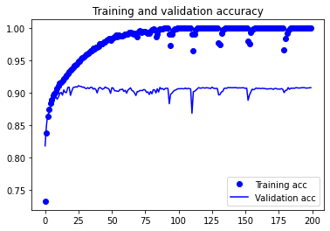

شکل 2 نمودار دقت آموزش و آزمون

در این قسمت نمودارهای خطا و دقت مدل بالا رسم می‌شود. شکل 3 نشان دهنده روند خطای آموزش و آزمون مدل می‌باشد. همانطور که در این تصویر نشان داده شده است، از حدودا ایپاک 25 بعد خطای داده آزمون با شیب تندی در حال افزایش و برعکس آن داده آموزشی در حال کاهش است که به وضوح مسئله Overfitting مشاهده می‌شود.

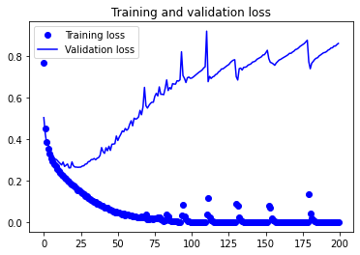

شکل 3 نمودار خطای آموزش و آزمون

## ماتریس درهم ریختگی

در این قسمت Confusion Matrix برای دیتاست Test پیاده می‌شود. شکل 4 ماتریس درهم ریختگی داده تست را نشان می‌دهد. همانطور که در این شکل نمایش داده شده است، اغلب تصاویر در قطر اصلی بوده‌اند، و قطر اصلی غالب است و این نشان دهنده آن است که علی‌رغم وجود داشتن چالش Overfitting، مدل توانسته است با دقت مناسبی داده تست را دسته‌بندی کرده است. بهترین پیش‌بینی مدل نیز برای کلاس‌های 1 و 8 بوده است.

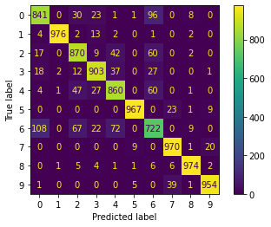

شکل 4 ماتریس درهم ریختگی برای داده تست

لذا همانطور که از نمودار دقت، خطا و ماتریس درهم ریختگی داده تست مشاهده شد، مدل دارای چالش Overfitting است ولی با این وجود توانسته‌ است برای داده تست کلاس‌بندی خوبی انجام دهد.

# پیاده‌سازی شبکه جدید (امتیازی)

در این قسمت می‌خواهیم شبکه CNN پیشنهادی قبل را با اضافه کردن لایه فشرده Dense و یک لایه Dropout مقداری از مشکل Overfitting کم کنیم. لذا ساختار شبکه به این شکل می‌شود: در لایه اول یک لایه کانولوشنال به ابعاد ورودی تصویر، در لایه دوم مکس پولینگ، در لایه سوم لایه کانوولوشنال، لایه چهارم مجددا مکس پولینگ، لایه پنجم لایه کانوولوشنال، لایه ششم دیتاهای خروجی Flat می‌شوند و لایه هفتم یک لایه فشرده Dense، لایه هشتم یک لایه Dropout برای جلوگیری از Overfitting و لایه آخر یک لایه Dense به تعداد کلاس‌های خروجی نورون دارد. این ساختار در شکل 5 نشان داده شده است.



شکل 5 مدل پیشنهادی CNN جدید

## رسم نمودار خطا و دقت

در این قسمت نمودارهای خطا و دقت مدل بالا رسم می‌شود. شکل 6 نشان دهنده روند دقت آموزش و آزمون مدل می‌باشد. همانطور که در این تصویر نشان داده شده است، دقت برای هر دو داده تقریبا یکسان بوده، اما شیب روند آموزش بیشتر بوده است و همچنین مشکل Overfitting نیز به خوبی حل شده است.

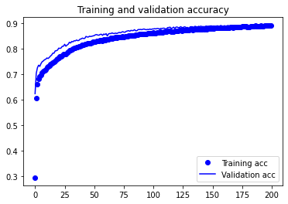

شکل 6 نمودار دقت آموزش و آزمون شبکه جدید

در این قسمت نمودارهای خطا و دقت مدل بالا رسم می‌شود. شکل 7 نشان دهنده روند خطای آموزش و آزمون مدل می‌باشد. همانطور که در این تصویر نشان داده شده است، خطای هر دو داده مناسب بوده است و با شیب تقریبا یکسانی به سمت کاهش رفته اند و همچنین مشکل Overfitting نیز به خوبی حل شده است

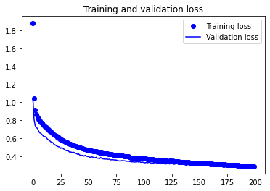

شکل 7 نمودار خطای آموزش و آزمون شبکه جدید

## ماتریس درهم ریختگی

در این قسمت Confusion Matrix برای دیتاست Test پیاده می‌شود. شکل 8 ماتریس درهم ریختگی داده تست را نشان می‌دهد. همانطور که در این شکل نمایش داده شده است، اغلب تصاویر در قطر اصلی بوده‌اند، و قطر اصلی غالب است و این نشان دهنده آن است که مدل توانسته است با دقت مناسبی داده تست را دسته‌بندی کرده است. بهترین پیش‌بینی مدل نیز برای کلاس 1 بوده است. اما همچنان چالش این شبکه برای کلاس 6 بوده است که کمترین دقت مربوط به این کلاس است.

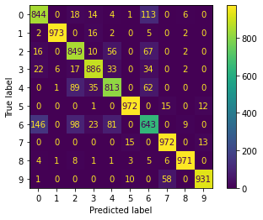

شکل 8 ماتریس درهم ریختگی برای داده تست شبکه جدید

لذا همانطور که از نمودار دقت، خطا و ماتریس درهم ریختگی داده تست مشاهده شد، مدل به خوبی می‌تواند برای داده جدید استفاده شود و با دقت بالایی می‌تواند دسته‌بندی را انجام دهد. از روند آموزش شبکه نیز به خوبی مشاهده می‌شود که با اضافه شدن لایه‌ Dropout شبکه از Overfitting خارج شده است.